Лабораторна робота №12

Поліморфізм.Форматований вивід

***Мета робот:***

- набуття практичних навичок розробки проектів мовою Java на

прикладі простого проекту в середовищі Eclipse;

- використання шаблону проектування Factory Method;

**1 ЗАГАЛЬНЕ ЗАВДАННЯ**

В качестве основы использовать исходный текст проекта предыдущей

лабораторной работы. Используя шаблон проектирования Factory Method

(Virtual Constructor), расширить иерархию производными классами,

реализующими методы для представления результатов в виде текстовой

таблицы. Параметры отображения таблицы должны определяться

пользователем.

Продемонстрировать замещение (переопределение, overriding),

совмещение (перегрузка, overloading), динамическое назначение методов

(позднее связывание, полиморфизм, dynamic method dispatch).

Обеспечить диалоговый интерфейс с пользователем.

Разработать класс для тестирования основной функциональности.

Использовать комментарии для автоматической генерации документации

средствами javadoc.

**2 ОПИС ПРОГРАМИ**

**2.1 Ієрархія та структура класів**

**class Info-організовує діалог з користувачем**

**class Calculator виконує індивідуальне завдання**

**class Serializator виконує збереження данних классу Calculator у файл**

**interface Calculator- містить основні методи калькуляторів**

**class Calculator Area –рахує площу**

**class Calculator FactoreArea – створює об єкт типу CalculatorArea**

**class Calculator Perimetr – рахує періметр індивідуального завдання**

**class Calculator FactoryPerimetr- створює об єкт типу CalculatorPerimetr**

**class GuiCalulator-додатковий класс для графічного інтерфейсу**

**2.2 Опис програми**

На рисунку 2.1 наведена структура розробленої програми

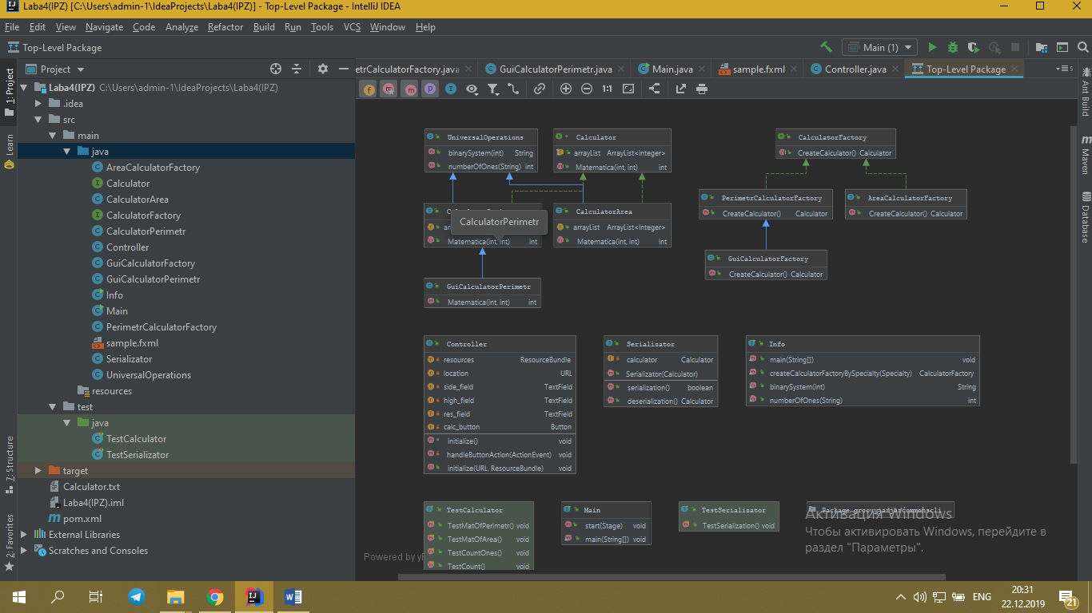

Рис 2.1 – структура програми

**2.3 Важливі фрагменти програми**

2.3.1 Файл*Calculator.java*

import java.util.ArrayList;

*/\*\**

*\* The interface Calculator.*

*\*/*

interface Calculator {

*/\*\**

*\* The constant arrayList.*

*\*/*

public ArrayList<Integer> *arrayList*=new ArrayList<Integer>();

*/\*\**

*\* Matematica int.*

*\**

*\** ***@param*** *h the h*

*\** ***@param*** *side the side*

*\** ***@return*** *the int*

*\*/*

public int Matematica( int h,int side);

}

2.3.1 Файл  *GUICalculator.java*

public class GuiCalculatorPerimetr extends CalculatorPerimetr {  
  
  
 @Override  
 public int Matematica(int h, int side) {  
 return super.Matematica(h, side);  
 }  
  
}

2.3.1 Файл *CalculatorFactory.java*

public interface CalculatorFactory {

public Calculator CreateCalculator();

}

2.3.1 Файл *CalculatorPerimetr.java*

import java.io.Serializable;

import java.lang.reflect.Array;

import java.util.ArrayList;

*/\*\**

*\* The type Calculator.*

*\*/*

public class CalculatorPerimetr extends UniversalOperations implements Serializable ,Calculator{

public ArrayList<Integer> arrayList=new ArrayList<Integer>();

*/\*\**

*\* Matematica int.*

*\**

*\** ***@param*** *h the h*

*\** ***@param*** *side the side*

*\** ***@return*** *the int*

*\*/*

public int Matematica( int h,int side)

{

if (h<0||side<0)

{

h=0;

side=0;

}

double rectangular=(h*2)+(side*2);

double triangle=(Math.*sqrt*(Math.*pow*((side/2),2)+Math.*pow*(h,2)))*2+side;

double sum= rectangular+triangle;

String s=Double.*toString*(sum);

s= s.substring(0,s.indexOf('.'));

Integer res=Integer.*parseInt*(s);

arrayList.add(res);

return res ;

}

}

2.3.1 Файл *CalculatorTest.java*

import org.junit.Assert;  
import org.junit.Test;  
  
*/**  
 * The type Test calculator.  
 */*public class TestCalculator {  
 */**  
 * Test mat.  
 */* @Test  
 public void TestMat() {  
 int result=0;  
 Calculator calculator =new Calculator();  
  
  
 result =calculator.Matematica(8,12);  
 Assert.*assertEquals*(72,result);  
  
  
 result =calculator.Matematica(8,6);  
 Assert.*assertEquals*(51,result);  
  
  
 result =calculator.Matematica(0,0);  
 Assert.*assertEquals*(0,result);  
  
  
 result =calculator.Matematica(-1,-8);  
 Assert.*assertEquals*(0,result);  
 }  
  
 */**  
 * Test count ones.  
 */* @Test  
 public void TestCountOnes() {  
 String result;  
 Calculator calculator =new Calculator();  
  
  
  
 result= calculator.CountOnes(72);  
 Assert.*assertEquals*("1001000",result);  
  
  
  
 result= calculator.CountOnes(0);  
 Assert.*assertEquals*("",result);  
  
  
  
 result= calculator.CountOnes(1);  
 Assert.*assertEquals*("1",result);  
  
  
 result= calculator.CountOnes(7);  
 Assert.*assertEquals*("111",result);  
  
  
 result= calculator.CountOnes(1000);  
 Assert.*assertEquals*("1111101000",result);  
  
 result= calculator.CountOnes(2423);  
 Assert.*assertEquals*("100101110111",result);  
  
 }  
  
 */**  
 * Test count.  
 */* @Test  
 public void TestCount()  
 {  
 int result;  
 Calculator calculator =new Calculator();  
  
  
 result =calculator.Count("1111");  
 Assert.*assertEquals*(4,result);  
  
  
  
 result =calculator.Count("1110");  
 Assert.*assertEquals*(3,result);  
  
 result =calculator.Count("1010");  
 Assert.*assertEquals*(2,result);  
  
 result =calculator.Count("0010");  
 Assert.*assertEquals*(1,result);  
  
 result =calculator.Count("0");  
 Assert.*assertEquals*(0,result);  
  
 result =calculator.Count("1");  
 Assert.*assertEquals*(1,result);  
  
  
 result =calculator.Count("1-+ 010");  
 Assert.*assertEquals*(2,result);  
 }  
  
}

2.3.1 Файл *SerializatorTest.java*

import org.junit.Assert;  
import org.junit.Test;  
  
*/**  
 * The type Test serializator.  
 */*public class TestSerializator {  
  
 */**  
 * Test serialization.  
 */* @Test  
 public void TestSerialization()  
 {  
 boolean oper;  
 Calculator calculator=new Calculator();  
  
 Serializator serializator=new Serializator(calculator);  
 oper= serializator.serialization();  
 Assert.*assertEquals*(true,oper);  
 System.*out*.println(calculator.Count(calculator.CountOnes(calculator.Matematica(8, 12))));  
  
  
 Calculator calculator1 =new Calculator();  
 calculator1= serializator.deserialization();  
 int i;  
 i= calculator1.getCount();  
 Assert.*assertEquals*(2,i);  
 }  
  
  
}

**3 РЕЗУЛЬТАТИ**

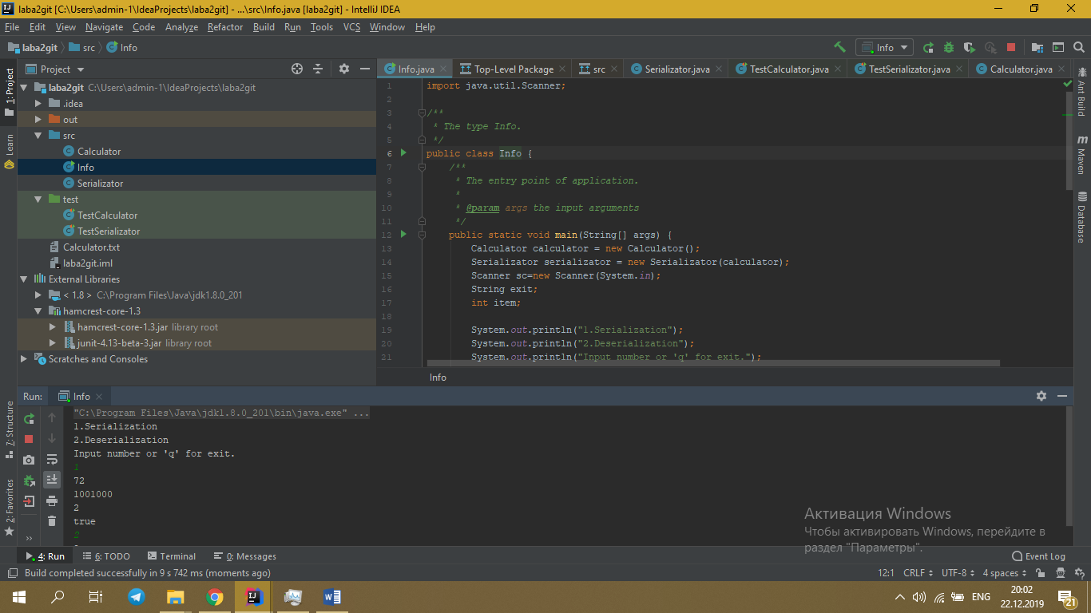

**ВИСНОВКИ**

Навчились працювати тестами та шаблони.